Intern

Rooms PRO Entwicklungsteam

Dokument | Rooms PRO Spezifikation Design Manual
 | 
Thema | Design Manual Release 3.5
Ansprechpartner | Tim Bänziger
Funktion | Product Manager
Telefon | +41 31 350 40 07
Email | tim.baenziger@garaio.com
Version | 1.0
Status | In Bearbeitung
Gültig bis | auf Widerruf

Qualitätsmanagement

Änderungskontrolle

Version | Datum | Rolle | Ausführende Stelle | Bemerkungen/Art der Änderung
0.1 | 21.07.2006 | KO | Tim Bänziger | Draft erstellt

Prüfung
Version | Prüfdatum | Rolle | Prüfende Stelle/n | Bemerkungen

Freigabe
Version | Freigabedatum | Rolle | Freigebende Stelle | Bemerkung

Rollen: | GL | Geschäftsleitung
 | PL | Projektleitung (intern)
 | PM | Projekt Management
 | KO | Konzeption
 | SA | Software
 | DE | Entwicklung
 | UE | Schulung (User Education)
 | TS | Test Management
 | QS | Qualitätssicherung

Inhaltsverzeichnis
1 Qualitätsmanagement 2
2 Inhaltsverzeichnis 3
3 Einleitung 4
3.1 Inhalt des Dokuments 4
4 Style Guide 5
4.1 Ausgangslage 5
4.2 Bildschirmbreite 5
4.3 Strukturanpassungen 5
4.4 Icons 6
4.5 Buttons 6
4.6 Rahmen 7
4.7 Fehlermeldungen 7
4.8 Plannavigation 7
5 Implementation 9
5.1 PwC 9
5.2 SIMAG 11

Einleitung

Inhalt des Dokuments
Dieser Style Guide fasst alle Änderungen an Layout und Struktur zusammen, welche im Rahmen des Release 3.5 vollzogen werden müssen.

Dieses Papier basiert auf folgenden zwei Dokumenten:
- Rooms_PRO_Spez_Rel_3.5.doc
- Short Expert Review Rooms PRO_V1.0.pdf

Style Guide

Ausgangslage
Im Rahmen des Refactoring sollen auch die CSS neu strukturiert und überarbeitet werden. Das Ziel dabei ist es die verschiedenen Brandings der Kunden besser im Griff zu haben und einfacher Kundenspezifisch zu deployen. Ausserdem wird die Übersichtlichkeit und somit die Wartung verbessert werden können.

Die Basis dafür liefern "Themes", welche neu (.NET 2.0) auch zur Verfügung stehen.

Bildschirmbreite
Zurzeit ist Rooms PRO auf eine Auflösung von 1024x768 Pixel optimiert. Im Rahmen des Redesigns soll dies so optimiert werden, dass Benutzer mit grösseren Bildschirmauflösungen auch die ganze zur Verfügung stehende Breite nutzen können. Als minimale Nutzung sind aber immer noch 1024 Pixel vorgesehen. Die einzelnen Masken müssen also nach wie vor auf diese Grösse optimiert werden.

Strukturanpassungen
Kunden, welche den Bereich Deskshare nicht nutzen, erhalten an der Stelle des aktuellen Arbeitsplatzreservation nichts angezeigt, wie nachstehender Screenshot zeigen soll:
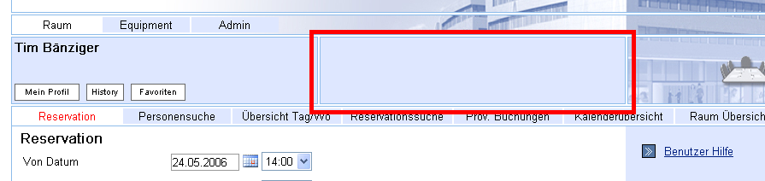
Abbildung 1, Bereich Arbeitsplatz

Auch für den Profilteil wird mit dem verfügbaren Platz eher verschwenderisch umgegangen. Dies hat in erster Linie zur Folge, dass viel leerer Platz im Kopfbereich reserviert bleibt ohne Daten zu visualisieren und der Benutzer daher eher viel scrollen muss, um an die effektiven Daten zu gelangen.

Die hat zur Folge, dass einige Struktur Änderungen vorgenommen werden müssen:

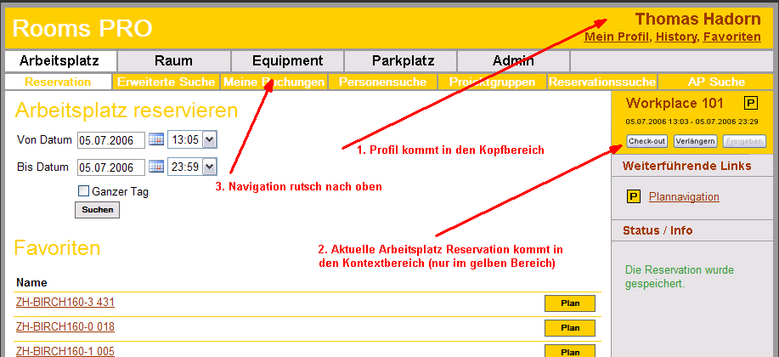
Zusammengefasst bedeutet, dies
- Das Profil kommt in den Kopfbereich – statt Buttons werden Links verwendet. Das Profil wird in jeder Ansicht (Raum, AP, PP, etc.) angezeigt
- Die aktuelle Arbeitsplatzreservation wird an Stelle des Bildes angezeigt. Der Hintergrund wird gelb eingefärbt (PwC + GARAIO), damit sofort gesehen wird, dass es sich hierbei nicht um Kontext handelt. Dies gilt nur für den gelben – den Arbeitsplatzbereich.
Die Buttons werden in 3D Style angezeigt
Der Drucken Button und Plan Button werden neu als Icon angezigt ( + )
- Die Sekundärnavigation rutscht nach oben, gleich unterhalb der Primärnavigation. Dies gilt für sämtliche Ansichten (Raum, AP, PP, etc.)

Spezialfall
Liegt keine aktuelle Arbeitsplatzreservation vor, wird das ursprüngliche Bild angezeigt. Innerhalb des Bildes wird die Meldung "Keine aktuelle Buchung vorhanden" in der Benutzersprache angezeigt:
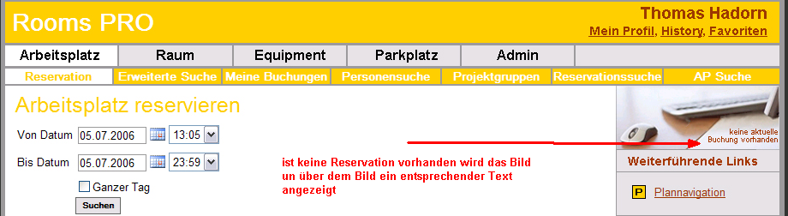

Ausserdem wird der Abschnitt zu den Links unterhalb des Bildes, bzw. der Angaben zur aktuellen Reservation durch einen Titel "Weiterführende Links" abgegrenzt.

Icons
Alle Icons werden durch einen Grafiker verifiziert, überarbeitet und danach in der Applikation ersetzt.

Buttons
Gemäss Empfehlung aus dem Usability Review werden alle Buttons links an den Controls und NICHT an den Labels ausgerichtet:

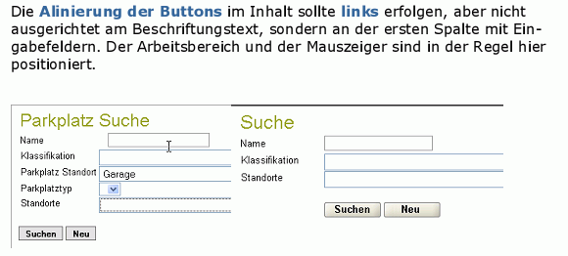

Die Buttons werden neu im 3D Style aufbereitet. Wir unterstützen nur noch 2 bis 3 Button Grössen. Die Styles der Buttons werden über die CSS gesteuert.

Planbutton
Die Planbutton werden durch das Plan Icon ersetzt und so ein einheitliches Bild geschaffen.

Links
Links werden nur im Profil, im Kontext und für den Sprung in die Detailmaske verwendet. Überall sonst werden Links durch Buttons oder Navigationsflächen ersetzt. Links sollten künftig den Hoover Effekt implementiert haben.

Rahmen
Es sollte darauf geachtet werden, dass Rahmenlinien künftig in einer einheitlichen Dicke angezeigt werden.

Fehlermeldungen
Aus Usability Sicht ist die Ausgabe von Fehlermeldungen NUR im Kontextbereich ungenügend. Um diesem Zustand Abhilfe zu schaffen, werden Fehler- und Statusmeldungen neu auch im Inhaltsbereich angezeigt und zwar neben dem Seitentitel:

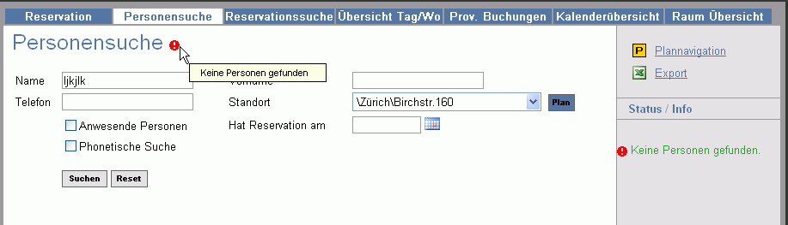

Es gelten also folgende Regeln:

- Fehlermeldungen werden im Kontext und im Inhaltsbereich (Tooltip) visualisiert.
- Im Inhaltsbereich wird ein Icon neben dem Seitentitel angezeigt
- Ein Icon macht auf die Art der Meldung aufmerksam: rotes Ausrufezeichen für Fehler, grünes "Gutzeichen" für Status (dieses Icon muss noch erstellt werden)
- Die Meldung im Kontextbereich bleibt grün oder rot – je nach der Art (und des Icons)
- Die Icons im Kontextbereich werden auf die Icon der Kontextlinks ausgerichtet.
- Bei einer Fehlermeldung innerhalb einer Statusmeldung, werden beide Icons neben dem Seitentitel eingeblendet.
- Suchresultatmeldungen (Keine Datensätze gefunden) werden innerhalb des Datagrid (bzw. unterhalb der Suchen-Buttons eingeblendet). Farbe: Orange!

Die Scrollmessages bleiben bestehen.

Plannavigation
Gelangt ein Benutzer über einen Planbutton eines Workspaces in die Plannavigation ist automatisch der selektierte Arbeitsplatz/Raum orange markiert. Will der Benutzer nun einen anderen Raum/AP buchen muss er diesen zuerst anklicken und dann ganz oben neben dem Seitentitel den Knopf "Reservieren" klicken.

Dies soll vereinfacht werden. Dies bedeutet, dass beim anklicken des gewünschten Arbeitsplatzes/Raumes direkt durch den Klick in die Reservationsmaske gewechselt wird. Der Button "Reservieren" entfällt somit.

Selbstverständlich gilt dies nur für freie – grüne – Räume oder Arbeitsplätze.

Implementation

PwC
Die PwC Integration erfolgt gemäss dem bekannten Farbmustern und den bekannten Bilder, wie nachstehende Abbildungen zeigen:

Arbeitsplatzbereich ohne Reservation
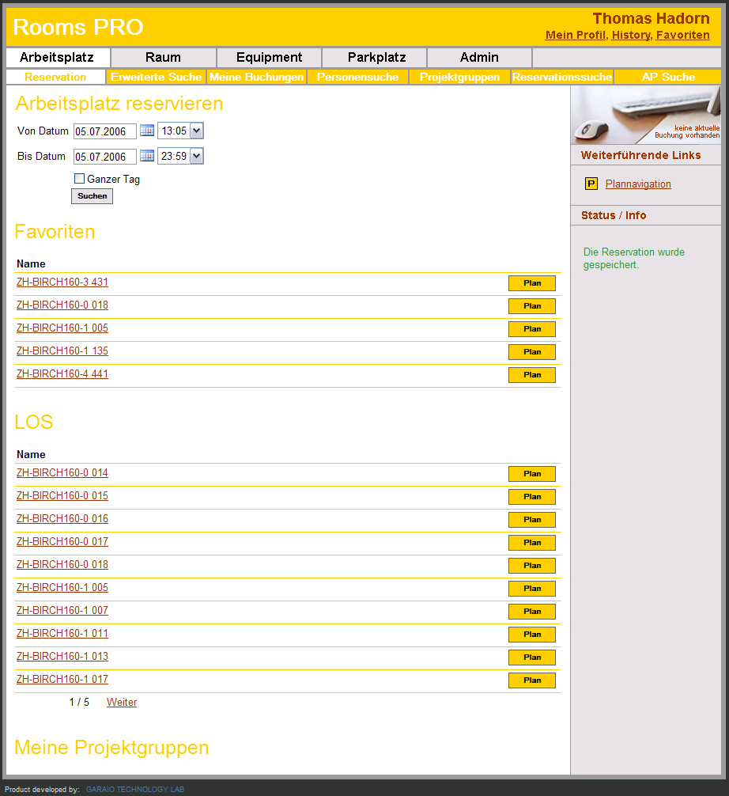

Arbeitsplatzbereich mit Reservation
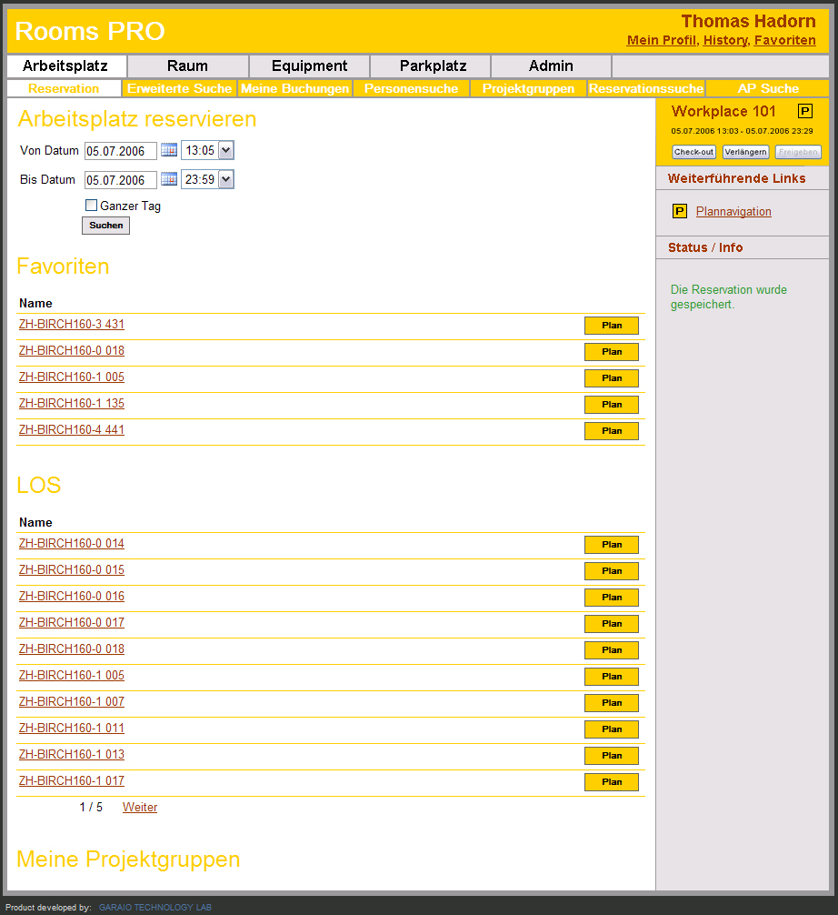

Die Bereiche Parkplatz, Raum, Admin, Equipment sind analog dem Arbeitsplatzbereich ohne Reservation in den entsprechenden Farben und ohne Meldung auf dem Bild umzusetzen.

SIMAG
Für die Implementation bei der SIMAG sehen alle Ansichten (AP ist ja nicht vorahnden) gleich aus. Sie unterscheiden sich lediglich wie bis anhin durch das Icon im Bild. Nachstehender Screenshot zeigt dies im Detail

